Areas programáticas da saude

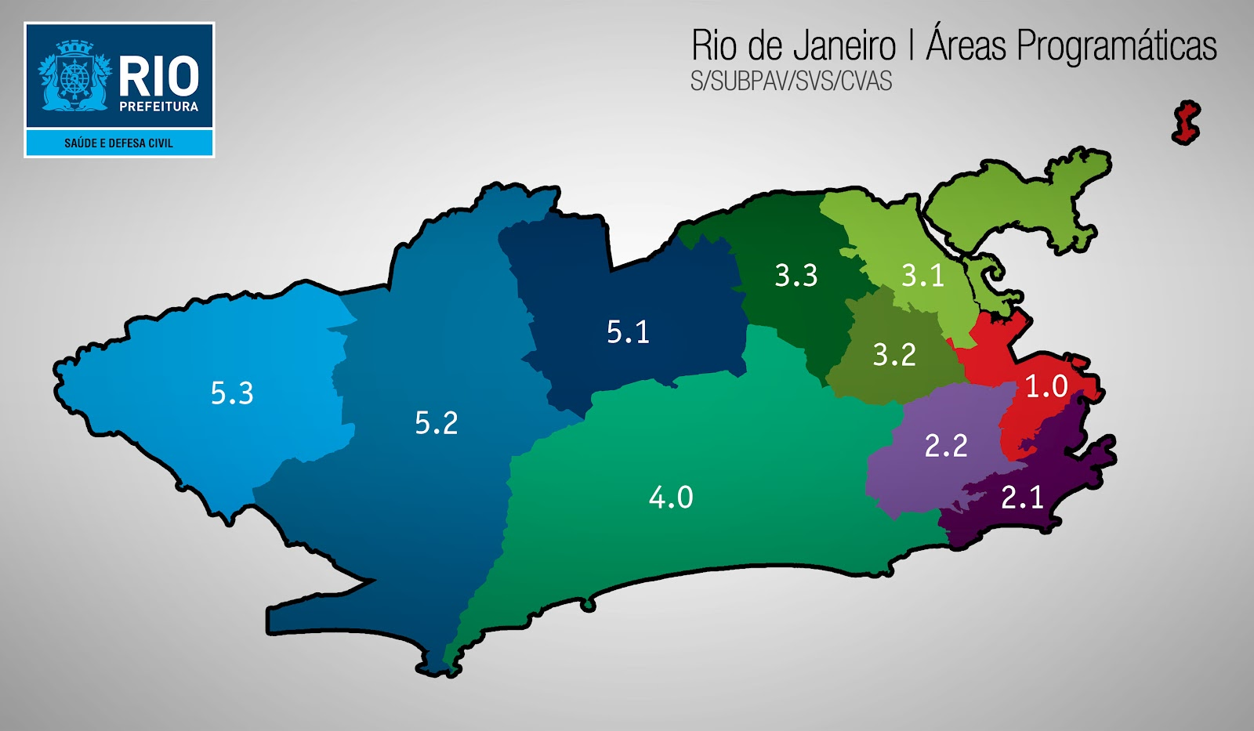

Bairros

AP 1.0 - Benfica, Caju, Catumbi, Centro, Cidade Nova, Estácio, Gamboa, Mangueira, Paquetá, Rio Comprido, Santa Teresa, Santo Cristo, São Cristóvão, Saúde e Vasco da Gama.
AP 2.1 - Botafogo, Catete, Copacabana, Cosme Velho, Flamengo, Gávea, Glória, Humaitá, Ipanema, Jardim Botânico, Lagoa, Laranjeiras, Leblon, Leme, Rocinha, São Conrado, Urca e Vidigal.
AP 2.2 - Alto da Boa Vista, Andaraí, Grajaú, Maracanã, Praça da Bandeira, Tijuca e Vila Isabel.
AP 3.1 - Bonsucesso, Brás de Pina, Complexo do Alemão, Cordovil, Ilha do Governador, Jardim América, Manguinhos, Maré, Olaria, Parada de Lucas, Penha Circular, Penha, Ramos e Vigário Geral.
AP 3.2 - Abolição, Água Santa, Cachambi, Del Castilho, Encantado, Engenho da Rainha, Engenho de Dentro, Engenho Novo, Higienópolis, Inhaúma, Jacaré, Jacarezinho, Lins de Vasconcelos, Maria da Graça, Méier, Piedade, Pilares, Riachuelo, Rocha, Sampaio, São Francisco Xavier, Todos os Santos e Tomás Coelho.
AP 3.3 - Acari, Anchieta, Barros Filho, Bento Ribeiro, Campinho, Cascadura, Cavalcanti, Coelho Neto, Colégio, Costa Barros, Engenheiro Leal, Guadalupe, Honório Gurgel, Irajá, Madureira, Marechal Hermes, Oswaldo Cruz, Parque Anchieta, Parque Columbia, Pavuna, Quintino Bocaiuva, Ricardo de Albuquerque, Rocha Miranda, Turiaçu, Vaz Lobo, Vicente de Carvalho, Vila da Penha, Vila Kosmos e Vista Alegre.
AP 4.0 - Barra da Tijuca, Camorim, Cidade de Deus, Grumari, Itanhangá, Jacarepaguá, Joá, Recreio dos Bandeirantes, Vargem Grande e Vargem Pequena.
AP 5.1 - Bangu, Campo dos Afonsos, Deodoro, Jardim Sulacap, Magalhães Bastos, Padre Miguel, Realengo, Senador Camará e Vila Militar.
AP 5.2 - Barra de Guaratiba, Campo Grande, Cosmos, Guaratiba, Inhoaíba, Santíssimo, Senador Vasconcelos e Pedra de Guaratiba.
AP 5.3 - Paciência, Santa Cruz e Sepetiba.

Estações meteorológicas da Prefeitura (não estamos mais usando)

Localização das estações meteorológicas. Não há estações nas APSs 3.1, 3.2 e 4.0
Estações | APS
São Cristóvão | 1.0
Centro | 1.0
Copa | 2.1
Tijuca | 2.2
Irajá | 3.3
Bangu | 5.1
Guaratiba | 5.2
Campo Grande | 5.2

Dados a serem utilizados para cada APS.
APS | Estações | Estações pŕóximas
1.0 | Centro
2.1 | Copa
2.2 | Tijuca
3.1 |  | Sao Cristovao
3.2 | - | Sao Cristovao
3.3 | Irajá
4.0 |  | Copa (pelo menos é orla)
5.1 | Bangu
5.2 | Campo Grande
5.3 |  | Campo Grande

Estações do undergroundweather (em uso)

APS | estação
1.0 | Santos Dumont
2.1 | Santos Dumont
2.2 | Santos Dumont
3.1 | Galeão
3.2 | Galeão
3.3 | Galeão
4.0 | Jacarepaguá
5.1 | afonsos
5.2 | afonsos
5.3 | afonsos

